Встречи в Астане

5 февраля 2019 года Депутат Мажилиса, руководитель депутатской группы Ассамблеи народа Казахстана в Мажилисе С. Абдрахманов посетил Дом дружбы г. Астаны, где состоялся «круглый стол» с представителями столичных этнокультурных объединений.
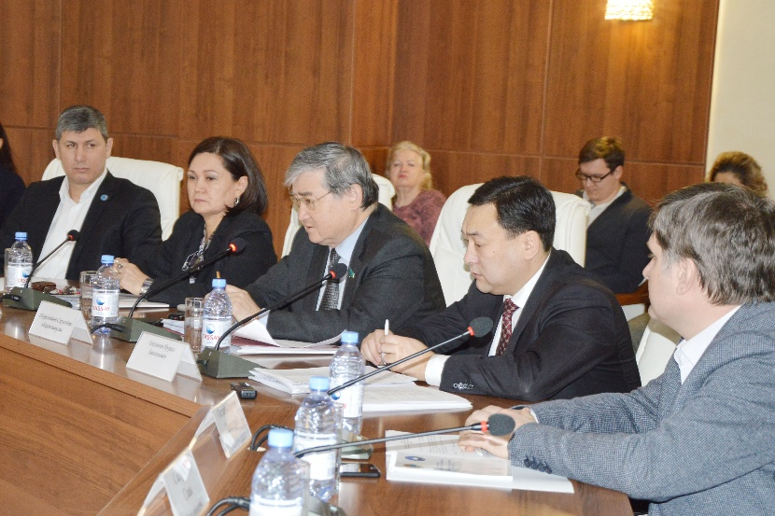
В мероприятии приняли участие руководители этнокультурных объединений Ассамблеи народа Казахстана города Астаны, представители Совета общественного согласия Ассамблеи народа Казахстана города Астаны, молодежного движения «Жаңғыру жолы» Ассамблеи народа Казахстана.
С. Абдрахманов рассказал присутствующим о деятельности депутатской группы Ассамблеи народа Казахстана в Мажилисе, направленной на реализацию государственной национальной политики, повышение эффективности взаимодействия государственных и гражданских институтов общества в сфере межэтнических отношений.
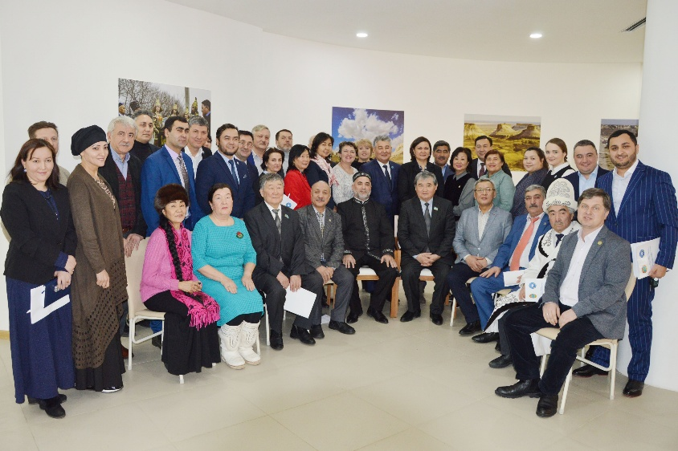
На сегодняшний день принят и реализуется Закон «О внесении изменений и дополнений в Закон Республики Казахстан «Об Ассамблее народа Казахстана». Кроме того, законотворческая и общественная деятельность депутатской группы направлена на выполнение широкого спектра задач, поставленных Главой государства перед казахстанским обществом в ежегодном Послании, принятие мер по дальнейшему развитию экономики страны и улучшению качества жизни казахстанцев, а также реализации Пяти социальных инициатив Главы государства, программных статей «Взгляд в будущее: модернизация общественного сознания», «Семь граней Великой степи».
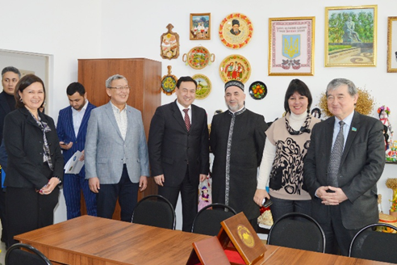
Директор КГУ «Қоғамдық келісім» при акимате г. Астаны Н.Б.Айдашев, заведующая Секретариатом Ассамблеи народа Казахстана г. Астаны Л.С. Кусаинова, почетный председатель ОО «Чечено-ингушский этнокультурный центр «Вайнах», член Совета АНК города Астаны Б.У.Солсанов, руководитель столичного городского штаба республиканского молодежного движения «Жаңғыру жолы» Ассамблеи народа Казахстана по г. Астане Н.В.Карагеур проинформировали присутствующих о проводимой работе в сфере межэтнических отношений, участии в формировании и пропаганде духовно-нравственных ценностей в обществе, изложенных в статье Главы государства «Взгляд в будущее: модернизация общественного сознания», способствующих общественному согласию и общенациональному единству, а также о мерах по проведению Года молодежи в организациях и трудовых коллективах города.
По итогам встречи С.Абдрахманов ответил на вопросы. Затем, посетив офисы этнокультурных объединений Ассамблеи народа Казахстана города Астаны, ознакомился с их работой.

